**MAGIČNI ZVOKI LIRE PROTI ELEKTRIČNIM KITARAM**

(Referat pri predmetu slovenščina)

UVOD 2

1) GLASBA V ANTIČNI GRČIJI 3

2) GLASBILA V ANTIČNI GRČIJI 4

1) STRUNSKA GLASBILA 4

2) PIHALA 4

3) TOLKALA 4

4) OSTALA GLASBILA 4

3) TONOVSKI NAČINI V ANTIČNI GRČIJI 5

4) ANTIČNO GRŠKO RAZUMEVANJE GLASBE 6

ZAKLJUČEK 7

LITERATURA IN VIRI: 8

UVOD

V referatu z naslovom razlike med antično in moderno glasbo bom predstavil razlike med glasbo, glasbili, tonovskimi načini in razumevanjem glasbe danes in nekoč. Za to temo sem se odločil, ker se mi je zdela zelo zanimiva. Skušal bom odgovoriti na vprašanja: kakšna glasbila so uporabljali v antiki, ali so podobna današnjim, kako so glasbo dojemali in kje so jo uporabljali, … Za primerjavo z moderno glasbo sem se odločil predvsem zato ker je večini bolj poznana kot klasična glasba. Nekatere razlike so vidne že na prvi pogled saj v antiki ni bila tehnologija tako napredna in niso mogli ustvarjati računalniške glasbe. Prav zaradi tega pa nam je razumevanje antične glasbe toliko težje. Moja naloga pa je, da podrobneje raziščem tudi na prvi pogled nevidne razlike. Raziskovanja sem se lotil tako, da sem vso dobljeno literaturo podrobno obdelal nato pa sem iz nje izluščil skrivnosti antične glasbe in jih primerjal z lastnostmi moderne glasbe.

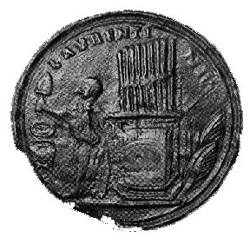

Slika 1: Kovanec na katerem lahko

vidimo grške orgle.

# GLASBA V ANTIČNI GRČIJI

Grki so postavili temelje stroke, ki jo danes imenujemo muzikologija. Raziskovali so v naravi zvočnih pojavov skrite matematične zakone in uredili tone svojih melodij v harmonični sistem, ki je v svoji zaključenosti obvladoval dve tisočletji evropske glasbe. Izumili so natančno notno pisavo, tako da naši naslednjiki lahko razvozlajo zapise ohranjenih glasbenih del. Iz ideje o grški tragediji kot umetniškem glasbenem delu, se je v renesansi rodila opera. Grški pomen besede musike (umetnost muz) je širši kakor naš pojem, ki smo ga izpeljali iz njega. Prvotno je pomenila musike petje pesmi, pevsko in plesno podajanje verzov. Vpesmi se je kazala enotnost besede, harmonije in ritma. Temelj muzike je pesniška beseda v svoji ritmični in melodični podobi. Glasba v stari Grčiji je daleč od tega, da bi bila sama sebi namen, prepojila je celotno življenje, bila je del družbenih institucij in vsakdanjih navad. V kultnih obredih je imela nalogo, odganjati zlo, glasbila in pesmi so spremljale žrtveno dejanje, procesije, pogrebne slovesnosti in misterije različnih božanstev. Glasba je olajševala delo in športni trening. Poleg funkcije »gružabne glasbe« se je zgodaj razvila tudi » uporabna glasba.«

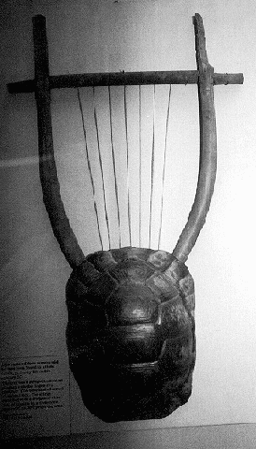

Slika 2: Antična lira

# GLASBILA V ANTIČNI GRČIJI

### STRUNSKA GLASBILA

V grškem instrumentariju so najbogateje izdelana strunska glasbila, iz katerih niso izvabljaljali zvok z lokom, temveč z udarci, trzanjem in brenkanjem. Iz štiristrunskega forminksa z okroglim trupom, najstarejšega grškega glasbila se je oblikovala skrinjici podobna kithara, navadno s sedmimi strunami, na katero so igrali stoje, s prsti ale s plektronom. Poleg tega glasbila poklicnih pevcev so poznali tudi lažje glasbilo za pouk in družbene priložnosti, liro z obema različicama, helis in barbitos. Pozneje sta se jim priključili še oglata harfa in lutnja.

### PIHALA

Najpomembnejše pihalo pa je bil iz Azije uvoženi aulos (podoben je današnji oboi), sestavljen je iz dolge cevi z dvojnim nastavkom za ustnik z jezičkom: navadno so ga uporabljali kot dvojni aulos. Medtem ko so kitaristi lahko sam spremljali svoje epske ali lirične speve z igranjem po strunah, je glasbenik z aulosom nakazoval zborovsko petje, ga uvajal in že zgodaj nastopal kot solist. Manjše možnosti za igranje sta dajala sirinks (Panova piškal), pastirsko glasbilo iz vrste piščali različnih dolžin in salpinks (trobenta) iz kovinske cevi z ustnikom, ki so jo uporabljali glasniki za svoje razglase.

### TOLKALA

Tolkala so bila krotala (raglja), kimbala (činele) in timpanon (boben); brez njihovih zvokov in ritma niso mogli pri ekstatičnih kultih, za navadno glasbo pa niso prišla v poštev.

### OSTALA GLASBILA

Za prihodnost je pomembna iznajdba orgel; iznašli so jih v polklasični dobi, tako da so mehanizirali pihanje na sirinks z vodnim pritiskom.

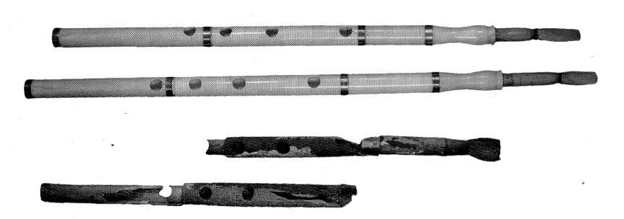

Slika 3: Aulosi

# TONOVSKI NAČINI V ANTIČNI GRČIJI

Grki so uredili tone od zgoraj navzdol in jih določili po obsegu človeškega glasu. Temelj za oblikovanje skale je bil interval kvarte, diatonični tetrakord iz dveh celih tonov in poltona. Dva tetrakorda skupaj oblikujeta sistem, bodisi ločeno, bodisi prepleteno. Teoretično se demonstrirali tonovski način s popolnim sistemom v obsegu dvojne oktave, ki so mu v modulacijske namene dodali tetrakord. V tej dvooktavni skali so lokalizirali sedem oktavnih vrst, ki so se razlikovale glede na mesto poltona f-e in h-c: miksolidijska skala, lidijska skala, frigijska skala, dorska skala, hipolidijska skala, hipofrigijska skala in hipodorska skala. Liro je blio verjetno treba uglasiti za vsako skalo posebej. Antični teoretiki so predstavili popolni sistem na različne absolutne tonske stopnje in dobili tako imenovane transpozicijske skale(kot C-dur ali A-dur).

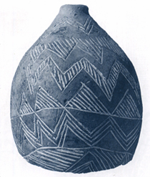

Slika 4: Antična ropotulja

# ANTIČNO GRŠKO RAZUMEVANJE GLASBE

Grška glasba je imela etično razsežnost. Platon je menil, da glasba ni le začasno zbujala čustev, pač pa je vtisnila trajen pečat v človekov značaj. Tudi Aristotel je menil, da glasba izraža moralne odlike in tako vpliva na dušo: za izobraževanje bi dovolil le dorski način. Na osnovi opazovanj o zdravilnem in očiščevalnem učinku glasbe so Pitagorejci razvili nauk o etosu in katarzi. Glasbeno-medicinska spoznanja so postala splošni izrazni nauk o duševnih stanjih, predvsem v smislu očiščenja čustev. To psihoterapevtsko glasbeno terapijo so podprli s filozofsko-naravoslovnimi predstavami. Po njih se razodeva harmonija števil v vesolju, ob kateri tudi planeti zvenijo v harmonsko urejenih intervalih. Aristotel je priznal tudi očiščevalni učinek entuziastičnih napevov in sprejel poleg etičnega tudi estetski vidik: glasbo kot duhovni užitek za prosti čas svobodnih meščanov.

ZAKLJUČEK

Starogrška glasbe se od moderne glasbe razlikuje skoraj v nekaj vidikih. V stari Grčiji so glasbo proizvajali s pomočjo glasbil. Takih glasbil dandanes ne uporabljamo več z izjemo tolkali. Večina moderne glasbe je sintetizirane preko elektronskih naprav ponavadi računalnikov. V antični Grčiji so poznali veliko tonskih sistemov oziroma skal v katerih so si toni v različnih relacijah. V moderni glasbi poznamo le en tonski sistem dodekafonijo(dvanajsttonski sistem), ki zagovarja, da so si vsi toni med seboj enakovredni. Stari Grki so glasbo uporabljali v psihoterapevtske namene, kot pomoč pri vsakdanjih opravilih, kot spodbujevalec lepega obnašanja in učenja. Današnjo glasbo tudi uporabljamo,

kot pomoč pri naših opravilih in kot sprostitev v prostem času. Na tem področju pa je razlika predvsem v tem, da moderna glasba dokazano spodbuja k nasilju. Le na enem področju sta si moderna glasba in grška skladni to je na področju glasbe kot vede. Še dandanes uporabljamo nekoliko izpopolnjena vendar v osnovi enaka pravila na področju glasbe.

LITERATURA IN VIRI:

-Leksikon:Antika. 1998. Ljubljana : Cankarjeva založba,

-Zgodovina Wörner, Karl H.. 1992. Zgodovina glasbe. Ljubljana : DZS,

-http://www.swentelomania.be/ancient/framese.html (8.10.2006)